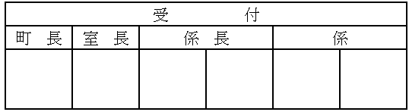
別記様式（第３条関係）
内子町蜂駆除用防護服借用申請書
使用期間 | 年 月 日から 年 月 日まで
使用場所 | □住所地と同じ  □その他（ ）
備 考
防護服の貸出しを受けたいので、上記のとおり申請します。
年 月 日
内子町長 様
［申請者］ 住 所
氏 名
電話番号
遵守事項
１．内子町蜂駆除用防護服貸出要綱を遵守し、事故等が発生しないように十分注意すること。
２．土地又は建物の所有者（管理者）以外のものが申請する場合は、当該所有者（管理者）から承諾を得ること。
３．目的外使用、転貸及び譲渡はしないこと。
４．営利目的に使用しないこと。
５．駆除等に伴う事故又は破損については、駆除実施者が補償の責務を負うこと。
注意事項
１．防護服を着用すると密閉され大変暑くなるため、熱中症対策を十分に行ってください。
２．使用後は防護服についた汗や汚れなどをふきとり、乾燥させてから返却してください。

事務処理欄 ※以下の欄には何も記入しないでください。
貸出日 |  | 返却日
／ | 確認者 | ／ | 確認者

